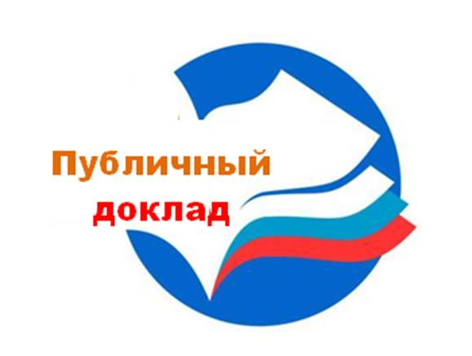
ПУБЛИЧНЫЙ ДОКЛАД
Первичной профсоюзной организации
Муниципального бюджетного дошкольного образовательного учреждения
«Детский сад комбинированного вида №3» Алексеевского городского округа
за 2020 год

Утверждён
на заседании профсоюзного комитета от 15 декабря 2020 года, протокол № 18

Отчет составлен в целях реализации Устава Профессионального союза работников народного образования и науки Российской Федерации (ст.14, п.5.9.), предусматривающий ежегодный отчёт выборного профсоюзного органа, и направлен на обеспечение прозрачности деятельности профсоюзной организации и повышение ее эффективности.
Выполняя основную миссию Профсоюза работников образования и науки - представление и защита социально-трудовых прав и профессиональных интересов работников отрасли и в соответствии с Уставом Общероссийского Профсоюза, первичная профсоюзная организация муниципального бюджетного дошкольного образовательного учреждения « Детский сад комбинированного вида №3» Алексеевского городского округа, в котором трудятся 40 членов профсоюза, реализует следующие главные направления деятельности:
- защита социальных, трудовых и профессиональных прав и интересов членов Профсоюза,
- достижение достойного уровня оплаты труда,
- обеспечение соблюдения трудовых прав и социальных гарантий работников образования,
- укрепление и развитие социального партнерства,
- организационно – финансовое укрепление профсоюзных организаций, мотивация профсоюзного членства,
- подготовка и обучение профсоюзного актива,
- развитие молодежной политики,
- информационная деятельность, внедрение новых информационных технологий.

1.Краткая характеристика.

Первичная профсоюзная организация ДОУ создана 9 сентября 1965 года и стабильно функционирует. Профсоюз сегодня – это единственная организация, которая защищает трудовые права работников, добивается выполнения социальных гарантий, улучшает микроклимат в коллективе. Задача по сплочению коллектива – одна из главных задач Профсоюзного комитета. На конец 2020 года в членстве профсоюзной организации состоит 40 человек 100 % от числа работающих. За отчетный период никто не был исключен из Профсоюза. Принято в Профсоюз - 1человек.
Председателем первичной профсоюзной организации является Коробейникова Елена Владимировна. В профактиве Первичной профсоюзной организации ДОУ работают 9 членов Профсоюза (вместе с председателем).

В профсоюзной организации трудятся 8 комиссий:

- Ревизионная комиссия.
- Комиссия по охране труда и технике безопасности.
- Организационно-массовая комиссия.
- Комиссия по социальному партнерству и социально-правовым вопросам.
- Комиссия по культурно-массовой и оздоровительной работе.
- Комиссия по работе с молодежью.
- Комиссия по пенсионным вопросам.
- Комиссия по информационной работе.
Целью Первичной профсоюзной организации детского сада является: улучшение условий жизни и труда членов профсоюза, защита индивидуальных и коллективных социально-трудовых прав и интересов членов профсоюза в вопросах занятости, трудовых отношений, условий и оплаты труда, охраны здоровья и соблюдения социальных гарантий.
Задачи Первичной профсоюзной организации:
➢ укрепление организационного единства, развитие солидарности,
взаимопомощи и сотрудничества членов Профсоюза;
➢ формирование позитивной мотивационной среды и осознанное профсоюзное
членство;
➢ улучшение качества коллективно-договорного регулирования социально-трудовых отношений, ответственности работодателя и профактива за выполнение принятых обязательств по Коллективному договору и соглашениям;
➢ повышение авторитета Первичной профсоюзной организации ДОУ
в районе и городе.

2. Деятельность Первичной профсоюзной организации .
(заседание профсоюзного комитета, профсоюзные собрания, решения, принятые в 2020 году).

В 2020 году деятельность Первичной профсоюзной организации была направлена на реализацию уставной деятельности.
Приоритетными направлениями работы Профсоюзного комитета на 2020 год являются:
✓ социальное партнерство и взаимодействие с администрацией детского сада №3;
✓ внесение изменений и дополнений к Коллективному договору в интересах работников;
✓ участие в решении вопросов защиты профессиональных интересов членов
профсоюза – это повышение квалификации, аттестация, тарификация,
юридические консультации и т.д.
✓ контроль за созданием безопасных условий и охрана труда – это организация
труда, режим работы (расписание), расследование несчастных случаев на
производстве, СОУТ, правила внутреннего трудового распорядка;
✓ создание благоприятного психологического климата необходимого для
поддержания эффективной работоспособности всех членов профсоюза на
основе социального партнерства;
✓ информационная деятельность;
✓ оздоровительная и культурно-массовая работа;
В целях активизации деятельности профсоюзных организаций по
выполнению уставных требований было проведено 2 профсоюзных собрания и 12
заседаний профсоюзного комитета.
На профсоюзных собраниях были обсуждены следующие вопросы:
➢ О ходе выполнения Коллективного договора за 2020 год.
➢ Собрание с повесткой дня « Профсоюзы 30 лет на страже интересов трудящихся».
На заседании профсоюзного комитета рассматривались следующие
вопросы:
- об утверждении Соглашения по охране труда на 2020год;
- об утверждение плана работ Первичной профсоюзной организации на 2020год;
- об утверждении состава рабочей группы по подготовке Публичного отчета первичной профсоюзной организации за 2020 год;
- о результатах проверки ведения личных дел и трудовых книжек работников ОУ;
- о ходе выполнения Соглашения по охране труда;
- о согласовании штатного расписания, тарификации, стимулирующих выплат на 2020-2021учебный год;
- об участии в первомайской акции Профсоюзов;
- о работе по мотивации профсоюзного членства; об итогах проведения годовой сверки профсоюзных документов и отметок об уплате членских профсоюзных взносов;
- о работе
комиссии профкома по охране труда;
и другие немаловажные вопросы, касающиеся уставной
деятельности первичной профсоюзной организации.

3. О социальном партнерстве.

Развитие социального партнерства является одним их приоритетных направлений деятельности Первичной профсоюзной организации ДОУ.
Всю свою работу Профсоюзный комитет строит на принципах социального партнерства и сотрудничества с администрацией, решая все вопросы путем
конструктивного диалога в интересах работников.
Деятельность Первичной профсоюзной организации основывается на требованиях:
• Устава профсоюза работников народного образования и науки РФ;
• Положения о первичной профсоюзной организации;
• Коллективного договора на 2020-2022 гг.
Для обеспечения эффективной работы созданы постоянные комиссии,
определены их полномочия и порядок работы, которые закреплены в Положениях
о комиссиях.
Основным инструментом социального партнерства между муниципальным бюджетным
дошкольным образовательным учреждением «Детский сад комбинированного вида №3» Алексеевского городского округа и Первичной профсоюзной организацией ДОУ является Коллективный договор на 2020- 2022 гг., который регулирует вопросы условий труда, организации отдыха, предоставления льгот и гарантий работникам дошкольного образовательного учреждения. Договор позволяет расширить рамки действующего трудового законодательства, обеспечить дополнительное финансирование мероприятий по охране труда, улучшить условия труда и быта работников, оказывать им материальную помощь.
В 2019 г. был разработан план мероприятий, направленных на реализацию Коллективного договора. На собрании трудового коллектива заведующий и председатель профкома ежегодно предоставляют отчет о ходе выполнения Коллективного договора, вносятся необходимые изменения и дополнения. Для рассмотрения вопросов, возникающих в процессе реализации Коллективного договора, создана комиссия в составе 4 - человек, в которую на паритетной основе включены представители работодателя и первичной профсоюзной организации. Ежегодно данная комиссия рассматривает на своем заседании вопросы реализации Коллективного договора и составляет акты его выполнения.
Согласно условиям Коллективного договора за отчетный период дополнительные льготы получили:
➢ Количество работников, прошедших переподготовку, курсы повышения
квалификации в 2020 году – 3 человека.
➢ Количество работников, которым были в 2020 году дополнительных
отпусков с сохранением заработной платы – 2 человека.
➢ Количество педагогических работников, аттестованных на высшую
квалификационную категорию в 2020 году – 1 человек.
➢ Количество педагогических работников, аттестованных на первую
квалификационную категорию в 2020 году – 3 человека.
➢ При работе в ночное время (в период с 22 часов до 6 часов) каждый час
работы оплачивается в повышенном размере – 20%
➢ Производится доплата председателю профсоюзного комитета за работу - да.
Также согласно Коллективному договору на 2020-2022 гг. были организованы культурно-просветительская и физкультурно-оздоровительная работа с работниками учреждения – членами Профсоюза и членами их семей .
За счет средств первичной Профсоюзной организации приобретались новогодние подарки для детей членов Профсоюза, поздравительные адреса к юбилейным и праздничным датам.
Первичная профсоюзная организация уделяет особое внимание молодым педагогам: проводит собеседование по вопросам методической и теоретической подготовки, по повышению их методического мастерства, помогает в овладении опытом лучших воспитателей. Одной из эффективных форм работы с молодым педагогом в нашем дошкольном учреждении является «Школа молодого педагога», целью которой является помощь начинающему педагогу в повышении их профессиональной компетентности. Заседания проходят один раз в месяц по плану, составленному с учетом запросов и трудностей начинающего педагога. К работе «Школы молодого педагога» привлекаются опытные, творческие специалисты.
В рамках школы рассматриваются теоретические и практические вопросы. Для молодых воспитателей Пашенко А.А. и Волошенко Т.И. проводилась дискуссия на тему "Молодой педагог в ДОУ". Педагоги делились своими трудностями и проблемами, и коллектив совместно ищет пути их решения. Активно используются открытые занятия с последующим обсуждением увиденного, семинары-практикумы, где теоретический материал подкрепляется примером из практики, показом отдельных приемов и способов работы. Администрация и первичная профсоюзная организация создают все условия тем, кто продолжает обучение. В коллективе создана нормальная деловая обстановка, позволяющая педагогам делать успехи в творческих начинаниях и поисках.
За отчетный период у нас не было ни одного трудового спора. Это является следствием полного взаимопонимания между профсоюзным комитетом и администрацией, личной ответственностью каждого на своем рабочем месте.
Заключая, следует отметить, что социальное партнерство между профсоюзным комитетом и администрацией ДОУ позволяет сторонам вести конструктивный диалог в обеспечении социально-трудовых прав работников нашего учреждения.

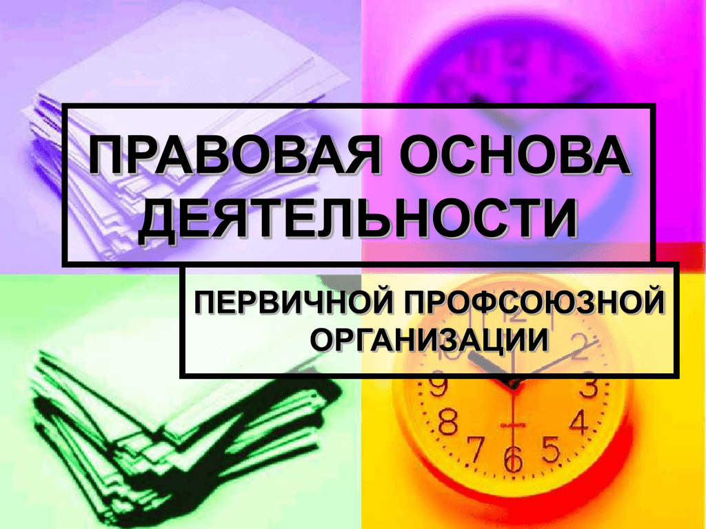
4. О правозащитной деятельности.

Правозащитная работа – одно из приоритетных направлений деятельности Первичной профсоюзной организации МБДОУ «Детский сад комбинированного вида№ 3» Алексеевского городского округа. Основными задачами и направлениями правовой работы являются:

- Контроль за выполнением трудового законодательства.
- Правовое обеспечение защиты прав работников.
- Правовое обеспечение социального партнерства.
- Обучение профсоюзного актива.
- Информационно-методическая работа.
Основное место отводится контролю за соблюдением работодателями трудового законодательства в части соблюдения законных прав и гарантий работников. Профсоюзный контроль распространяется на соблюдение всех норм, регулирующих трудовые отношения. Учёт мотивированного мнения профкома, участие профкома в разработке и принятии иных локальных нормативных актов, содержащих нормы трудового права, контроль за их выполнением (нормативные акты были приняты по согласованию с профкомом):
- Положение об оплате труда сотрудников.
- Положение о правилах внутреннего трудового распорядка.
- Положение о премировании сотрудников.
- Утверждение инструкций по охране труда.
- Приказ (распоряжение) о прекращении (расторжении) трудового договора с
работником (увольнении).
- Приказ (распоряжение) о приёме работника на работу.
- Приказ об аттестации педагогических работников в целях подтверждения соответствия занимаемой должности на 2019-2020 учебный год.
- Приказ об аттестационной комиссии в целях установления подтверждения
соответствия занимаемой должности.
- График отпусков работников.
Включены два представителя профкома в коллегиальный орган управления
организацией .
Включены представители профкома в работу комиссий:
✓ аттестационная комиссия/1 чел.;
✓ экспертная комиссия по распределению стимулирующей части фонда
оплаты труда/2чел.;
✓ комиссия по проведению специальной оценки условий труда/1чел.;
✓ комиссия по ОТ/3чел..
В 2020 году были проведены 2 проверки по соблюдению работодателем
трудового законодательства. Нарушения не выявлены. Количество вопросов по
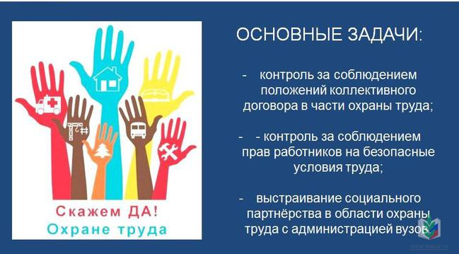
трудовому законодательству, рассмотренных на заседаниях профкома – 2. Количество вопросов по трудовому законодательству, рассмотренных на профсоюзных собраниях – 2. Количество проведенных семинаров по правовой тематике – 2.

5. Об охране труда.

Работа по улучшению условий и охраны труда, сохранению здоровья работников, осуществлялась в рамках реализации государственной политики в области охраны труда в соответствии с Трудовым кодексом РФ.
В ДОУ созданы безопасные условия труда, предупреждающие производственный травматизм и возникновение профессиональных заболеваний, проводится обучение по охране труда и проверка знаний требований охраны труда, работники обеспечены сертифицированной спецодеждой и другими средствами индивидуальной защиты (СИЗ),
смывающими и обезвреживающими средствами.
Контроль за соблюдением законодательства по охране труда, созданием безопасных и здоровых условий труда - является важным направлением в работе нашей профсоюзной организации. Основной формой контроля администрации и профсоюзного комитета за соблюдением условий и безопасности труда на рабочем месте является трёхступенчатый административно – общественный контроль.
Обязанность по организации безопасных условий труда, обучения, проверки знаний работников и воспитанников возложена не только на руководителя, но и на комиссию по охране труда, созданную на паритетной основе из представителей работодателя и профсоюза. Уполномоченным по охране труда является Шконда Светлана Сергеевна.
Для реализации этой функции проводится следующая работа:
✓ Разрабатываются и утверждаются планы организационных мероприятий по улучшению условий охраны труда и здоровья;
✓ Ежегодно составляется Соглашение по охране труда;
✓ Заведующий, исполняя требования охраны труда издаёт приказы о возложении ответственности на работников за соблюдение требований охраны труда и сохранности жизни и здоровья воспитанников;
✓ Проводятся вводные инструктажи и инструктажи на рабочем месте и регистрируются в соответствующих журналах. Для этого разработаны, согласованные с профсоюзными комитетами и утвержденные должностные инструкции по охране труда и инструкции по охране труда по видам работ;
✓ Поводятся проверки готовности образовательного учреждения к новому учебному году;
✓ Осуществляется контроль за соблюдением законных прав и интересов работников членов профсоюза в области охраны труда;
✓ Проводятся периодические проверки состояния условий и охраны труда на рабочих местах (электробезопасность, обеспечение спецодеждой, аттестация рабочих мест, состояние документации и т.д.) на основании которых руководителю выдается обязательное к рассмотрению представление об устранении выявленных нарушений;
✓ Вносятся в Соглашение по охране труда предложения по улучшению
условий труда.
В 2020 году между работодателем и Профсоюзной организацией было составлено Соглашение по охране труда, куда вошло 14 мероприятий, которые были реализованы в течение отчетного периода. Из них выполнено – 14. Затрачено денежных средств на мероприятия включенных в Соглашение по охране труда - 32840 руб.
На заседаниях профсоюзного комитета, на профсоюзных собраниях, на заседаниях совместных комитетов рассматривались вопросы по охране труда. Общее количество вопросов рассмотренных Первичной профсоюзной организацией в 2020 году - 10.
Работники образовательной организации проходят обязательный медицинский осмотр (осмотры) с сохранением места работы (должности) и среднего заработка 1 раз в год. В 2020 году прошли медицинский осмотр 40 сотрудников.
На заседаниях Профсоюзного комитета рассматриваются вопросы оздоровления и улучшения физкультурной работы, прохождение ежегодного медицинского осмотра, и др. С целью профилактических мероприятий и оздоровления членов профсоюза проводится диспансеризация , бесплатная вакцинация против гриппа и короновируса.

6. Об информационной работе

Цели информационной работы Первичной профсоюзной организации ДОУ:
− формирование единой информационной политики;
− развитие и совершенствование работы с информационными ресурсами;
− развитие профсоюзного движения, роста его авторитета в обществе;
− стремление к максимально полному использованию современных информационно-коммуникационных технологий;
− сбор, анализ, накопление информации о деятельности профсоюзных
организаций (Общероссийского Профсоюза образования, областной организации Профсоюза, территориальной организации Профсоюза) по всем разделам работы;
− обучение профсоюзного актива, занимающегося информационной
деятельностью;
− усиление осознанной мотивации профсоюзного членства и рост общественной
активности членов профсоюза в защите своих трудовых и социально-экономических прав.
Задачи информационной работы:
− рассказать работникам о профсоюзной организации и вообще о профсоюзном движении; о целях, задачах и направлениях профсоюзной работы;
− информировать о текущей работе организации и о том, что для них важно: о значимых событиях в коллективе, регионе, стране, об изменениях в законодательстве и т.д.;
− мотивировать работников вступить в ряды профсоюзной организации и принимать активное участие в ее работе; создавать и поддерживать положительный имидж профсоюзной организации и Профсоюза в целом.
Направления информационной работы:
− наполнение информацией профсоюзного стенда;
− подписка на газету «Мой профсоюз»,
«Единство»;
− выпуск буклетов, информационных листков;
− размещение информации на страничке профсоюзной организации;
− выступления на совещаниях, семинарах профактива и членов профсоюза и др.
Сейчас все образовательные организации имеют компьютеры с возможностью
выхода в Интернет.
Узнать о деятельности Профсоюза можно:
- на сайте Федерации независимых профсоюзов России (ФНПР) -
http://www.fnpr.ru;
- на центральном портале Общероссийского Профсоюза образования -
http://www.eseur.ru;
- из информационно-методических сборников и брошюр областной организации Профсоюза ,территориального комитета профсоюза;
- на сайте территориального комитета профсоюза profobr.ale31.ru
- на профсоюзной страничке сайта образовательной организации dou3.alweb31.ru
Система информирования членов профсоюза о деятельности профкома и
вышестоящих выборных органов, изменениях в нормативно-правовой базе
системы образования осуществляется через:
✓ пропаганду и изучение Устава Профсоюза, Положения о первичной профсоюзной организации, Федеральных законов: «О профессиональных союзах, их правах и гарантиях деятельности» и др.
✓ ознакомление работников с планами работы профсоюзного комитета, постановлениями собраний и конференций, с отчетными докладами и информациями профсоюзного комитета, обращениями.
✓ ознакомление с материалами газет «Мой профсоюз».
✓ информационный стенд.
✓ профсоюзный уголок.
✓ листовки, тематические брошюры.
✓ профсоюзную страничку на сайте образовательной организации:
✓ выступления на профсоюзных собраниях, заседаниях.
Для оперативного учёта членов профсоюза создана электронная база данных, которая постоянно проверяется и обновляется. Профком ДОУ проводит большую работу по освещению деятельности Профсоюза через наглядную агитацию. В распоряжении профсоюзного комитета для информирования членов профсоюза, а также всей общественности ДОУ используются:
— страничка профсоюзной организации на сайте детского сада;
— информационный центр профкома.
Работа профсоюзного комитета детского сада представлена на страничке сайта детского сада, которая обновляется и дополняется необходимой информацией.
Информационный центр профкома работников знакомит членов профсоюза ДОУ с отдельными сторонами жизни и деятельности профсоюзной организации.
Наряду с современными средствами, заслуженной популярностью пользуются и традиционные способы доведения информации до членов профсоюза, основанные на личном контакте: встречи, профсоюзные кружки, собрания, по интересующим темам: «Оплата больничных листов», «Новое в пенсионном фонде» и др.
Размещением информации на профсоюзном информационном центре детского сада занимаются члены профкома, ответственные за данную работу. Это планы, решения профкома, объявления, поздравления и т.п.
Информация формирует активную жизненную позицию всех работников, повышает правовую грамотность, вовлекает все больше членов профсоюза в активную работу. Поэтому большое внимание уделялось информационной работе и формированию у большинства членов профсоюза осознанного профсоюзного членства.
6. Организация и проведение различных мероприятий.

Важным направлением в деятельности профсоюзного комитета является культурно-массовая и оздоровительная работа, так как хороший отдых способствует работоспособности и поднятию жизненного тонуса. К сожалению, никто их работников нашего учреждения не воспользовался санаторно-курортным лечением в 2020 году.
Члены профсоюза активно участвовали в мероприятиях и акциях Профсоюза: поздравление молодых мам, организация мероприятий «День дошкольного работника», «Новый год», «8 Марта», «День Победы», «Дни здоровья», поздравление юбиляров. Данные мероприятия пользуются большой популярностью среди членов профсоюза, и создают необходимые условия для неформального общения.
Комиссия по культурно-массовой работе при профсоюзном комитете проводит огромную работу, направленную на сплочение членов коллектива, уделяя внимание, как молодым, так и ветеранам педагогического труда.
Помощь пенсионерам при пандемии коронавируса – аспект жизни, без которого не
обойтись в реалиях 2020 года. За год работы, активисты профсоюзного комитета детского сада оказали 24 адресные помощи ветеранам педагогического труда, помогали нуждающимся в приобретении и доставке на дом продуктов питания, лекарств, помогали оплатить коммунальные услуги. Также, мы обзвонили бывших работников из группы риска и узнали о том, необходимо ли конкретному человеку помощь в связи с карантином.

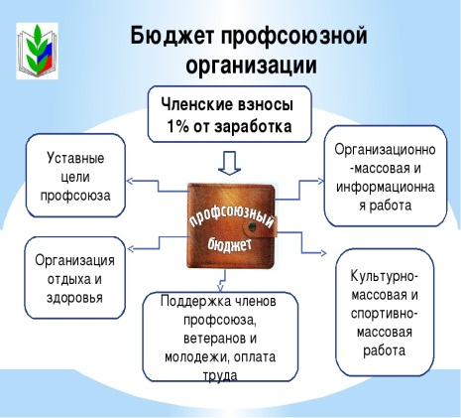
7. О финансовой деятельности.
Финансовая работа является одним из важнейших направлений в деятельности Профсоюза. Она обеспечивает функционирование профсоюзных организаций и выборных профсоюзных органов.
Создание Профсоюза, способного обеспечить защиту трудовых, социально-экономических прав и интересов членов Профсоюза, невозможно без прочной финансовой базы, стабильной организационно-финансовой работы структурных профсоюзных звеньев, эффективной системы формирования профсоюзных бюджетов и рационального расходования профсоюзных средств.
Под финансовой работой понимается система организационно–финансовых мер, включающая:
➢ организацию сбора, поступления средств на счет первичной профсоюзной организации ДОУ, отчетности и расходования членских профсоюзных взносов и других доходов профсоюзного бюджета, предусмотренных Уставом Профсоюза и действующим законодательством РФ.
Финансовое обеспечение деятельности профсоюзной организации ДОУ проводилось в соответствии со сметой, утвержденной профсоюзным комитетом, решениями профкома, с соблюдением норм законодательства и бухгалтерского учёта. Для проведения культурно-массовых, спортивно-оздоровительных мероприятий и оказания материальной помощи предусматривались средства в сметах доходов и расходов профсоюзного комитета.
Из членских профсоюзных взносов Первичной профсоюзной организации приобретались новогодние подарки для детей членов Профсоюза, новогодние подарки всем сотрудникам детского сада, поздравительные адреса к юбилейным и праздничным датам как работающих сотрудников, так и бывших сотрудников, находящихся на заслуженном отдыхе.

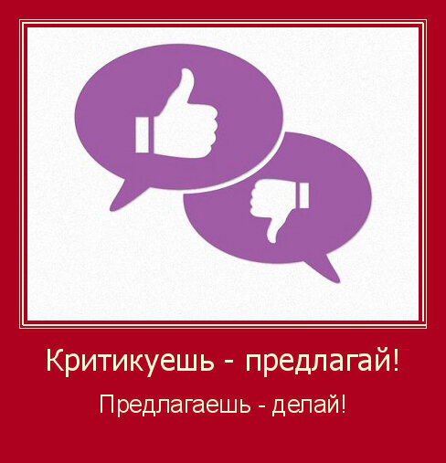
8. Предложения по улучшению работы профсоюзного комитета.
Я, как председатель ППО оперативно информировала членов профкома о том, что решается на заседаниях территориального комитете Профсоюза и вся документация доступна каждому члену профсоюза ДОУ.
Собрания, конечно же, хотелось бы проводить по чаще, но специфика нашей работы не позволяет собрать кворум для проведения большего количества.
У профсоюзного комитета есть над чем работать. В перспективе – новые проекты по мотивации вступления в профсоюз, по организации культурно-массовой и спортивно-оздоровительной работы, по развитию информационной политики и социального партнерства на всех уровнях.
В последнее время в связи с различными изменениями в системе образования, а также в системе оплаты педагогического труда, больничных листов, требуется всё больше знаний трудового законодательства.
Каждый член первички уже понимает, что единому, сплоченному, постоянно развивающемуся профессиональному союзу по плечу решение важнейшей задачи – сделать профессию педагога, престижной.
Профсоюзному комитету предстоит поработать над отмеченными проблемами, постараться еще активнее заявить о себе, о роли первичной организации в жизни коллектива.
Главными направлениями в этой работе остаются: защита прав и интересов работников учреждения, соблюдение законности, повышение ответственности за результаты своего личного труда и работы коллектива в целом.

